Відділ освіти, молоді та спорту Уманської районної державної адміністрації
Методичний кабінет відділу освіти, молоді та спорту

Новий формат діяльності
методичної служби
з педагогічними працівниками
закладів дошкільної освіти
(методичний посібник)

Василенко Світлана Мефодіївна

Умань – 2018
Розділ виставки: Перспективний досвід управлінської діяльності керівників навчальних закладів. Інноваційні моделі сучасного закладу освіти.
Автор: Василенко Світлана Мефодіївна
Посада: методист РМК відділу освіти, молоді та спорту Уманської районної державної адміністрації молоді та спорту
Категорія: спеціаліст вищої кваліфікаційної категорії

Укладачі матеріалів районного конкурсу«Музейна педагогіка»:
Хрипун Ганна Миколаївна – вихователь-методист Родниківського ЗДО
«Роднічок»;
Сушкета Світлана Василівна – завідувач Іванівського ЗДО «Капітошка»;
Якименко Вікторія Миколаївна – завідувач Городницького ЗДО «Малятко»;
Довгань Людмила Миколаївна – завідувач Текучанським ЗДО «Росинка»;
ЧерниченкоНалалія Миколаївна – завідувач Ятранівським ЗДО «Росинка»;
Зірник Олена Григорівна – музичний керівник Бабанського ЗДО «Ягідка».

Матеріали схвалені радою методичного кабінету протокол № 1 від 09.02.2018

Анотація
Реалізація нових підходів до методичної роботи з педагогічними працівниками у закладах дошкільної освіти має бути насиченамодернізованими активними формами роботи, що мають тенденцію до розвитку нових механізмів взаємозв’язку теорії і практики.
У посібнику систематизовано матеріали досвіду роботи методиста РМК та педагогічних працівників закладів дошкільної освіти Уманського району. А саме: узагальнені матеріали районного конкурсу «Музейна педагогіка» за різними напрямками діяльності: народознавчого, історичного, пізнавального.
Методичний посібник сприятиме здійсненню модернізації підходу в роботі з кадрами, та можливий у використанні методичними службами міста та району.

Зміст
Вступ………………………………………………………………………………….4
I. Модернізований підхід методиста до організації методичної роботи в районі…………………………………………………………………………………5
1.1. Звіт про методичну роботу з кадрами з питань за 2016/2017 навчальний рік по дошкільній освіті………………………………………..……………….……….7
1.2. Структура організації методичної роботи з питань дошкільної освіти Уманського району на 2017/2018 навчальний рік………………………………..15
1.3. Опорні заклади дошкільної освіти впровадження інноваційних технологій…………………………………………………………………………...16
1.4.Від задуму до реалізації: план методичногообє'днанняза напрямком роботи «Дошкільнятам – освіта для Сталого розвитку», (матеріали до тренінгу «Що ми знаємо про воду» )………………………………………………………..17
1.5. Проведення конкурсів, змагань в районі (зразки наказів «Про проведення районних змагань з шахів та шашок серед дітей закладів дошкільної освіти», «Про проведення районного конкурсу «Музейна педагогіка»……………………..…………………………………………………...25
ІІ.Експериментально-пошукова робота в районі……………………………….33
2.1. Міні-музей «Українська світлиця» з досвіду роботи Хрипун Г.М.-вихователь-методистаРодниківського закладу дошкільної освіти «Роднічок» (відеоматеріали - диск №2,додаток 1)………………………………………........33
2.2. Міні-музей «Українська оселя» з досвіду роботи Сушкети С.В. – завідувача Іванівського закладу дошкільної освіти «Капітошка» (відеоматеріали, презентація – диск №2, додаток 2)…………………………………………….…..83
2.3. Міні-музей «Української вишивки» (з досвіду роботи Якименко В.М., - завідувача Городницького закладу дошкільної освіти «Малятко» (відеоматеріали, презентація – диск №2, додаток 3)… ………………………….97
2.4. Міні-музей «Скарбничка» (з досвіду роботи Довгань Л.М., - завідувача Текучанського закладу дошкільної освіти «Росинка») (відеоматеріали, презентація – диск №2, додаток 4)…………..…………………………………..125
2.5. Міні-музей «Веселі звуки» (з досвіду роботи Зірник О.Г., - музичного керівника Бабанського закладу дошкільної освіти «Ягідка») (відеоматеріали, презентація – диск №2, додаток 5)…………..…………………………………...143
2.6. Міні-музей «Інтер'єр сільської хати та двору» (з досвіду роботи Черниченко Н.М. - завідувач Ятранівського закладу дошкільної освіти «Росинка» (відеоматеріали, презентація – диск №2, додаток 6)……………………………171
ІІІ. Використана література……………………………………………………....197

Вступ
«Становлення України як демократичної держави, входження її в єдиний європейський простір зумовлюють прогресивні зміни у стратегії розвитку національної системи дошкільної освіти. В умовах глобалізаційних змін на часі модернізація змісту дошкільної освіти, гуманізація її цілей та принципів, переорієнтація на розвиток особистості дитини як основний ресурс, що визначає поступальний рух суспільства», - вказується в Базовому компоненті дошкільної освіти в Україні. Сучасна освіта знаходиться на новому етапі розвитку – триває її модернізація.
Управлінська діяльність сьогодні дуже тісно пов’язана з теорією та практикою менеджменту педагогічних закладів і звичайно, закладу дошкільної освіти, цьому сприяє тісна співпраця з Уманським гуманітарно-педагогічним коледжем ім.. Т.Г. Шевченка та відділу освіти, молоді та спорту Уманської райдержадміністрації. Робота методичних засідань обумовлюється ефективністю впровадження інноваційних технологій в супроводі викладачів коледжу. Така тісна співпраця збагачує знаннями педагогічної спадщини, розвиває здатність до глибокого оцінювання та самооцінювання праці, вільне володіння сучасними методами та прийомами освітньо-виховної роботи з дошкільнятами, підвищує професійну майстерність педагогів через розвиток у них творчого потенціалу.
Одним із напрямків методичної роботи є проведення конкурсів, що дає можливість виявити професійний рівень, уміння, навички, педагогічну ерудицію, демонстрацію та оцінювання творчих досягнень педагогів.
Проведення в районі експериментально-пошукової роботи «Музейна педагогіка в ЗДО» розкрило тісну співпрацю педагогічного колективу з батьками, з народними майстрами, майстринями. Зміст, оформлення і призначення міні-музеїв відображали специфіку віку дітей, програмові вимоги щодо ознайомлення з експонатами. Співробітники показали себе як дизайнери, художники, музеєзнавці, історики…
Мета посібника – допомогти як молодим так і досвідченним методистам дошкільної освіти, удосконалити рівень управлінської компетентності.

- Модернізований підхід методиста до організації методичної роботи в районі.
Сучасна освіта знаходиться на новому етапі розвитку – триває її модернізація. Цьому сприяють як соціальні, так і економічні зміни, які відбуваються в Україні. Сьогодні зростає увага суспільства до підготовки педагогічних кадрів, удосконалення їх професійної компетентності, готовності орієнтуватися в складних проблемах виховання підростаючого покоління. Удосконалення змісту, ускладнення функцій і умов діяльності сучасного освітнього закладу сприяють значним змінам організаційного аспекту управління.
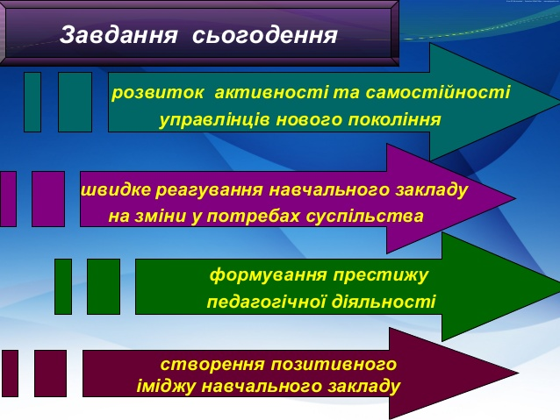
Необхідність модернізації змісту дошкільної освіти зумовлюється Законами України «Про дошкільну освіту», тенденціями розвитку освіти. Модернізувати – означає вдосконалити, змінивши відповідно до вимог часу, збагативши освітній процес новими, прогресивними ідеями.

Організація методичної роботи ЗДО в умовах модернізації дошкільної освіти покликана поставити педагога в принципово нові умови, для яких характерні відсутність жорсткої регламентної педагогічної діяльності, значне розширення інформаційного поля, модернізація соціальних функцій педагога, мобільність використання професійних якостей…
Методична робота має бути пошуково-дослідницькою, а не просвітницько-пропагандистською чи інформативною, тому провідну роль, як методист РМК, я відвожу практичній підготовці, яка базується на таких принципах як: системність, перспективність, об’єктивність, педагогічний оптимізм, особиста спрямованість.
Як свідчить досвід, без глибоких теоретичних знань і системи практичних навичок не можна розвинути у педагогів інтелектуальні здібності та високий професіоналізм. Тому під час підготовки педагогічних працівників з орієнтацією на компетентність враховую:
- рівень знань і вмінь фахівця;
- критерії ефективності виконання професійної роботи.
Взаємодія методиста дошкільної освіти з педагогічним колективом увесь час перебуває у процесі пошуку ефективних педагогічних засобів досягнення цілей, що потребує бачення розвитку педагогічної взаємодії у перспективі. З метою підвищення теоретичного рівня і фахової майстерності педагогів, пропоную розроблену модель професійного зростання педагогів через модернізований підхід активних форм методичної роботи.

  - Звітпро методичну роботу з кадрами у 2016/2017 навчальному році по дошкільній освіті.
«Дошкільна освіта є самостійною системою, обов’язковою складовою освіти в Україні, яка гармонійно поєднує сімейне та суспільне виховання. Найпершим суспільним середовищем для дитини стає дошкільний навчальний заклад, метою якого є забезпечення гармонійного розвитку особистості дитини, її фізичного і психічного здоров’я, виховання ціннісного ставлення до природного й соціального довкілля, до самої себе, формування механізмів соціальної адаптації та творчого втілення в умовах життя в товаристві незнайомих дітей і дорослих...» Базовий компонент дошкільної освіти в Україні.
Дошкільна освіта району забезпечує збалансований розвиток дитини, відкриває широкі можливості для самореалізації, саморозвитку та самозбереження, сприяє сформованості базису особистісної культури. Особливу увагу педагогічні працівники дошкільних навчальних закладів приділяють розвитку особистості дошкільника, вихованню в нього шанобливого ставлення до сім'ї, родини, держави, забезпеченню якісної підготовки до школи та до подальшого життя.
У районі працює 22 дошкільні навчальні заклади та 20 дошкільних підрозділів комунальної власності ,в яких виховується 1357 дітей від 1 року до 6.Функціонує 82 групи з них одна група логопедична на базі Родниківського ДНЗ. В 2016 році у вересні місяці була відкрита група інклюзивної освіти на базі Старобабаніського ДНЗ. У закладах освіти з дітьми працювали 181 педагогічний працівник, з них повну вищу педагогічну освіту має 113, що становить 62%, це на 2% вище у порівнянні з минулим навчальним роком.
Основними пріоритетами дошкільної освіти району є:
- збереження мережі дошкільних навчальних закладів;
- забезпечення рівних стартових можливостей для подальшого успішного шкільного навчання всім дітям старшого дошкільного віку;
- забезпечення особистісного зростання кожної дитини з урахуванням її задатків, здібностей, індивідуальних психічних і фізичних особливостей;
- збереження та зміцнення здоров’я дітей з раннього дитинства;
- модернізація системи підготовки та підвищення кваліфікації педагогічних кадрів;
- урізноманітнення форм спільної роботи з батьками.
- впровадження інноваційної педагогічної діяльності:
- продовжувати роботу по виконанню районної цільової програми розвитку дошкільної освіти.
Працюючи над пріоритетними напрямками роботи, визначеними Міністерством освіти і науки України на 2016-2017 н.р. зокрема це патріотичне, екологічне виховання, формування основ здорового способу життя та комунікативно-мовленнєвий розвиток дошкільників.
З метою поліпшення якості педагогічного процесу та підвищенню фахової майстерності педагогів сприяли методичні об'єднання, семінари, майстер-клас, проведення яких було спрямоване на знаходження неординарних шляхів удосконалення якості педагогічного процесу, на задоволення вимог сьогодення та запитів батьків на якісну дошкільну освіту.
Це, насамперед проведення:
- майстер-класу для вихователів на базі Родниківського ДНЗ на тему: «Застосування елементів дизайної освіти», на якому розглядались питання стимулювання і підвищення педагогічної майстерності та творчості вихователя із образотворчої діяльності.
- майстер-клас для музичних керівників на базі Бабанського ДНЗ на тему: «Хореографія в дошкільному закладі» стрижнем в роботі було компетентнісно-орієнтований підхід, який сприяв забезпеченню новітніх освітніх технологій.
Участь педагогів у методичних засіданнях сприяла ознайомленню із сучасними науковими здобутками,новими технологіями навчання та виховання,підвищили свій інтелектуальний і творчий потенціал.
Належна увага приділялась роботі морального виховання. Спільно з викладачами Уманського педагогічного коледжу ім. Т.Г.Шевченка на базі Полянецького ДНЗ було організовано цікаві педагогічні діалоги, тренінги по родинному вихованню.
Методичні заходи з педагогічними кадрами проводились як системний організований процес, спрямований на кінцевий результат,конкретну допомогу педагогічним працівникам, знаходження неординарних шляхів удосконалення якості педагогічного процесу.
Велика увага приділялась організації методичних заходів з підвишення рівня кваліфікації педагогів ДНЗ. Було проведено творчі звіти завідуючих ДНЗ:
- «Створення позитивного іміджу для малокомплектного дошкільного навчального закладу в умовах модернізації освіти» - Городницький ДНЗ,
- «Сайт-важливий інформаційний інструмент розвитку дошкільного навчального закладу» - Ладижинський ДНЗ,
- «Впровадження нормативно-правової бази в практику роботи керівника дошкільного навчального закладу» - Колодистенський ДНЗ,
- «Модель патріотичного виховання в ДНЗ» - Оксанинський ДНЗ,
- «Інформаційна фахова компетентність та громадська активність керівника ДНЗ» - Берестівецький ДНЗ.
Структура, зміст і форми методичної роботи з педагогічними працівниками ДНЗ визначені, виходячи з мети та завдань роботи над провідною науково - методичною проблемою «Інноваційні технології в умовах єдиного освітнього процесу в рамках методичного проекту». Планування роботи РМО здійснювалось на діагностичній основі, що дало змогу вивчити рівень професійної компетентності педагогічних працівників та їх потреб. Результати діагностики враховані у процесі організації системи методичної роботи.
Дошкільні заклади району є учасниками конкурсів,проектів:
-міжнародному форумі «Сучасний стан освіти і науки в Україні» - Родниківський ДНЗ , за що була нагороджена завідувач ДНЗ Петренко Л.М. медаллю «За заслуги в галузі освіти і науки»;
- у міжнародному проекті «Освіта для сталого розвитку» працюють вихователі дітей старшого дошкільного віку Іванівського, Паланського ДНЗ;
- у всеукраїнському фотоконкурсі «Малюнок своїми руками» прийняли участь діти разом з батьками Дмитрушківського, Ладижинського, Родниківського ДНЗ за що були нагородженні грамотами Всеукраїнської громадської організації «Наукове гуманітарне товариство»;
- в районному конкурсі «Посаджу на згадку дерево, кущ калини» прийняли участь 19 ДНЗ 5 дошкільних підрозділів, було висаджено 50 кущів калини та 72 дерев на території закладів. Активну участь в конкурсі взяли діти, батьки. Переможцями районного конкурсу визнано Колодистенський, Ладижинський, Ятранівський, Бабанський ДНЗ та дошкільні підрозділи Добровідського, Шаринського НВК.
На виконання варіативно складової Базового компонента дошкільної освіти в ДНЗ району організовано роботу гуртків, як систему розвитку творчого потенціалу дітей дошкільного віку та підтримки обдарованих дошкільників, яка проводиться педагогами ДНЗ у другу половину дня, з дітьми у яких виявлено здібності та бажання до даного виду діяльності.
Організована робота за такими напрямками:
- Хореографія – дошкільні підрозділи Добровідського, Юрківського НВК;
- Шахи, шашки - Старобанський, Родниківський ДНЗ, дошкільний підрозділ Косенівського НВК;
- Образотворча діяльність (використання нетрадиційних технік малювання) –Ладижинський ДНЗ, дошкільний підрозділ ГереженівськийНВК ;
- Англійська мова – Родниківський, Ятранівський, Дмитрушківський ДНЗ, дошкільний підрозділ Громівського, Собківського, Пугачівського НВК
Одним з важливих завдань для педагогів-дошкільників є впровадження у навчально – виховний процес дошкільних закладів сучасних освітніх інноваційних технологій. Педагоги ДНЗ району впроваджують у навчально-виховний процес елементи таких освітніх технологій
- використання спадщини В.О.Сухомлинського;
- використання прийомів казкотерапії з метою розвитку творчих здібностей та застосування методики М. Єфименко «Театр фізичного виховання»;- холестична (здоров'язберігаюча) модель в сучасному дошкільному просторі.

Проводилися наради керівників ДНЗ. Основними питаннями що розглядалися були:
- Організація навчально-виховного процесу в ДНЗ у 2016/2017 н. р.
- Робота на І етапі науково-методичного проекту «Освітні стратегії інноваційні технології креативної регіональної освіти»
- Пріоритетні напрямки роботи у 2016/2017 н. р.
- Дотримання вимог чинного законодавства про ведення ділової документації.
- Виконання варіативної складової Базового компонента дошкільної освіти.
- Курсова перепідготовка та атестація педагогічних працівників.
- Організація роботи з обдарованими дітьми.
- Організація роботи в літній-оздоровчий період.
- Участь педагогів у професійних конкурсах.
- Організація та проведення в закладах творчих та спортивних свят, розваг
- Організація Тижнів безпеки дитини, тижня безпеки дорожнього руху.
Районна творча група педагогічних працівників ДНЗ працювала над проблемою «Формування готовності педагогічних працівників до впровадження сучасних інноваційних технологій для розвитку креативної особистості» (керівник творчої групи Василенко С.М.- методист РМК)
Вихователі прийняли участь в науково - методичній роботі базою для проведення якої є опорний ДНЗ з проблеми:
- Холестична (здоров'язберігаюча) модель в сучасному дошкільному просторі.(Дмитрушківський, Старобабанівський, Родниківський ДНЗ).
- Скарбниці моралі(Полянецький, Городецький, Городницький ДНЗ).
- Сталий розвиток(Іванівський, Паланський ДНЗ).
- Театралізована та музична діяльність (Бабанський, Ятранівський ДНЗ)
- Образотворча діяльність (Ладижинський, ДНЗ).
Опорні заклади здійснювали координацію діяльності РМО з даної проблеми, відпрацьовували теоретичний матеріал, проводили консультування вихователів, розробили педагогічні тижні, конкурси, виставки, популяризували педагогічні здобутки у вигляді рекомендацій .
По виконанню варіативної складової Базового компоненту дошкільної освіти (нової редакції) велика увага приділялась підвищенню кваліфікації педагогів у цьому напрямку.
Вихователів дітей дошкільного віку, забезпечено методичними рекомендаціями, посібниками щодо поетапного впровадження варіативної складової Базового компоненту дошкільної освіти.
Згідно з планом роботи відділу освіти Уманської РДА проведено моніторинг досягнень дітей дошкільного віку згідно Базового компоненту дошкільної освіти за освітньою лінією «Дитина в світі культури», «Дитина в сенсорно-пізнавальному просторі», «Дитина в соціумі» та стан реалізації варіативно складової змісту дошкільної освіти.
Тематичне вивчення мало на меті проаналізувати:
- Забезпечення програмно-методичною літературою.
- Організація предметно-розвивального середовища.
- Організації навчально-виховної роботи .
Методи та прийоми, які використовувалися при аналізі даного питання:
- спостереження за роботою педагогів та вихованців під час навчально-виховного процесу;
- бесіди з педагогами;
- аналіз ведення діловою документації педагогами;
- аналіз забезпечення програмно-методичною літературою;
- консультування педагогів з проблемних питань.
Аналіз роботи показав, що заняття за освітніми лініями здійснюються відповідно до гранично допустимого навчального навантаження (наказ МОНУ №446 від 20.04.2015), програми «Українське дошкілля». Навчально-методичне забезпечення виконання завдань розвитку дошкільників знаходиться на достатньому рівні. Заклади забезпечені чинними освітніми програмами, посібниками, дидактичними матеріалами. Навчально-виховний процес в усіх ДНЗ району здійснюється державною мовою. Забезпечення ДНЗ діагностичним інструментарієм знаходиться на достатньому рівні. У кожній віковій групі функціонують інформаційні куточки для батьків. Батьки обізнані з програмами, за якими працює заклад, показниками основних компетенцій дітей, режимом роботи, розкладом організованої навчальної діяльності. Надаються індивідуальні та групові консультації. Для дітей планується додатково індивідуальна робота за даним напрямком роботи.
Результати перевірки по вивченню стану реалізації варіативно складової змісту дошкільної освіти показали,в перевірених закладах (Родниківка - шахи, кольорові долоньки; Собківка - англійська мова; Юрківка - хореографія; Гереженівка - образотворча діяльність) проводять заняття в ігровій формі. Робота гуртків будується за парціальними програмами рекомендованих МОНУ України, мета яких відкрити кожне серце дитини.В закладах ведеться робота по оснащенню предметно-розвивального середовища.
При проведенні моніторингу за освітньою лінією «Дитина в світі культури» в Острівецькому, Ладижинському, Бабанському ДНЗ та дошкільних підрозділах Гродзевському, Томошівському, Добровідському НВК слід відмітити, що організовують різні види діяльності з дітьми. Для формування компетенції дошкільників в закладах використовуються різноманітні форми роботи: розповіді-описи, ігри-описи, бесіди, переказ, вивчення на пам'ять, мовно-рухові, дидактичні, словесні ігри та вправи, гра-драматизація та інші. У своїй роботі педагоги використовують елементи інноваційних технологій. використання спадщини В.Сухомлинського. Під час проведення занять, прогулянок, індивідуальної роботи з дітьми педагогами використовуються мовні ігри та вправи спрямовані на розвиток зв’язного мовлення, вдосконалення граматичної будови мови, збагачення словника, виховання звукової культури мовлення, навчання грамоти. Педагоги ДНЗ району намагаються провести основи народознавства через усі освітні лінії Базового компонента дошкільної освіти. В усіх ДНЗ, у кожній віковій групі обладнано народознавчі куточки. Для ознайомлення дошкільнят з культурою, побутом та традиціями українського народу в закладах застосовуються такі форми роботи як заняття, екскурсії, бесіди, спостереження, свята та розваги. У різних видах діяльності, в організованій навчальній діяльності, підчас прогулянок використовуються народні казки, ігри, пісні, таночки, прислів’я та приказки. Позитивним в роботі є використання нетрадиційних технік малювання. Заслуговує на увагу практика роботи в даному напрямку вихователя Ладижинського ДНЗ Семчук Л.В. та вихователя дошкільного підрозділу Гереженівського НВК Ткачук О.І.
Наряду з чим є і недоліки в роботі. Основними серед них є: - закладам необхідно сформувати, оновити картотеки статей фахових видань за освітніми лініями Базового компоненту дошкільної освіти;
- не впорядковані повністю зразки по малюванню,аплікації(Гродзево,Томашівка);
- мало уваги приділяється організації виставок для батьків на теми «Живопись», «Галерея мистецтв».
За підсумками моніторингу досягнень дітей за освітньою лінією «Дитина в соціумі» діти молодших груп мають досвід людських взаємин, завдання виконують з допомогою дорослих. Труднощі в дітей виникають під час складання простих речень. Діти середнього дошкільного віку мають достатній рівень у диференціюванні ситуацій; розрізняють поняття «добре», «погано»; виконують завдання із задоволенням; самостійно оцінюють вчинки, але деякі потребують допомоги дорослого для пояснення своїх дій. Під час перевірки моніторингових досягнень в групах старшого дошкільного віку діти вступають в контакт з дорослими та однолітками, працюють в команді.
Але особливої уваги вихователі повинні проявляти під час проведення творчих ігор в яких дитина відображає своє розуміння соціуму, людських взаємин, виконання ними моральних норм.
Питання моніторингу досягнень дітей за освітньою лінією «Дитина в сенсорно-пізнавальному просторі» проводилось в Берестівецькому, Ятранівському, Іванівському, Паланському ДНЗ та дошкільних підрозділах Пугачівського, Кочержинського НВК. Слід відмітити Іванівський, Паланський, Берестівецький, Ятранівський ДНЗ групи,в цих закладах в повному обсязі мають базу карток, схем, моделей, ігор з розділу «Дитина в сенсорно-пізнавальному просторі», але поряд з цим,вихователі мало часу відводять дітям для самостійного знаходження відповіді, тим самим не сприяють прискоренню розвитку у дітей простих логічних структур мислення і математичних уявлень.
Результати методичної роботи показали достатній рівень фахової майстерності педагогів, готовність до запровадження інноваційних освітніх технологій у навчально-виховний процес, що сприяє підвищенню його якості, залученню вихователів до пошукової, видавничої діяльності, участі у професійних конкурсах.
Протягом навчального року проводилася робота по професійному зростанню:
- Вивчали галузеву нормативно-правову документацію.
- Вивчали нові надходження методичної літератури (періодичних видань (журнал «Дошкільне виховання», «Практика управління ДНЗ», «Вихователь-методист ДНЗ», «Методична скарбничка», листи, накази та рекомендації МОНУ, ЧОІППОП.
Брали участь :
- інтернет-порталі рейтингу освітніх закладів України:
-(вихователі Ладижинського, Родниківського, Дмитрушківського ДНЗ за що були відзначені сертифікатами та медаллю І ступеня нагороджений Родниківський ДНЗ за професійну активність педагогічного колективу Всеукраїнського рейтингу «Інтернет порталу рейтингу освітніх закладів України»)
- Інтерактивній школі творчого вчителя:
«Вивчення віршів за допомогою мнемо технології».
«Розмаїття програм для дошкільної освіти:види,вимоги до укладання»
«вихователі Ладижинського, Дмитрушківського ДНЗ та вихователь Добровідського НВК за що були відзначені сертифікатами).
- обласній виставці 2017 року – фізінструкторБалашова О.В. Родниківського ДНЗ нагороджена Грамотою обласного Інституту за цифрові ресурси «Використання ігор з елементами спорту»;вихователь-методист Хрипун Г.М. Родниківського ДНЗ відзначена сертифікатом обласного Інституту за цифрові ресурси «Формування креативного мислення у дошкільників»; вихователь Петренко Л.М. Родниківського ДНЗ відзначена сертифікатом обласного Інституту за дидактичний посібник «Соціалізація дітей старшого дошкільного віку шляхом впровадження програми «Скарбниці моралі».
Визначення пріоритетних завдань методичної роботи з питань дошкільної освіти на 2017/2018 н. р.:
1.Створення умов для формування,розвитку,об’єктивної оцінки й використання інноваційних технологій та передового педагогічного досвіду.
2.Підвищення рівня співпраці з батьківською громадою.
3.Опрацювання Програми розвитку дитини дошкільного віку «Українське дошкілля» щодо змін та доповнень відповідно вимог Базового компоненту дошкільної освіти та Концепції Нової української школи.

Методист РМК С.М. Василенко

  - Структураорганізації методичної роботи з питань дошкільної освіти Уманського району на 2017/2018 навчальний рік.

Методична тема: Інноваційні технології в умовах єдиного освітнього процесу в рамках методичного проекту

Науково-методична підготовка вихователя (педагогічний коледж)
Рада методкабінету
Методичні об’єднання (завідувачі, вихователі, музичні керівники)
Школа молодого вихователя
Творча група керівників-інноваторів за такими проектами:
Семінари-практикуми
Школа ППД
Школа педагогічної майстерності
Самоосвіта
Сталий розвиток
Скарбниці моралі
Художньо-естетичний розвиток
Холестична
(здоров’язберігаюча)
модель у сучасному
дошкільному просторі
Управління інноваційними процесами в ЗДО
Музична діяльність
Образотворча діяльність
Театралізована діяльність
Підвищення кваліфікації на курсах при ОІПОПП (обласних інститутах післядипломної педагогічної
освіти) та в між курсовий період
Робота з керівними кадрами
Семінари-практикуми
Масові форми
Опорні ЗДО
Методкабінети ДНЗ

  - Опорні заклади дошкільної освіти впровадження щодо впровадження інноваційних технологій.
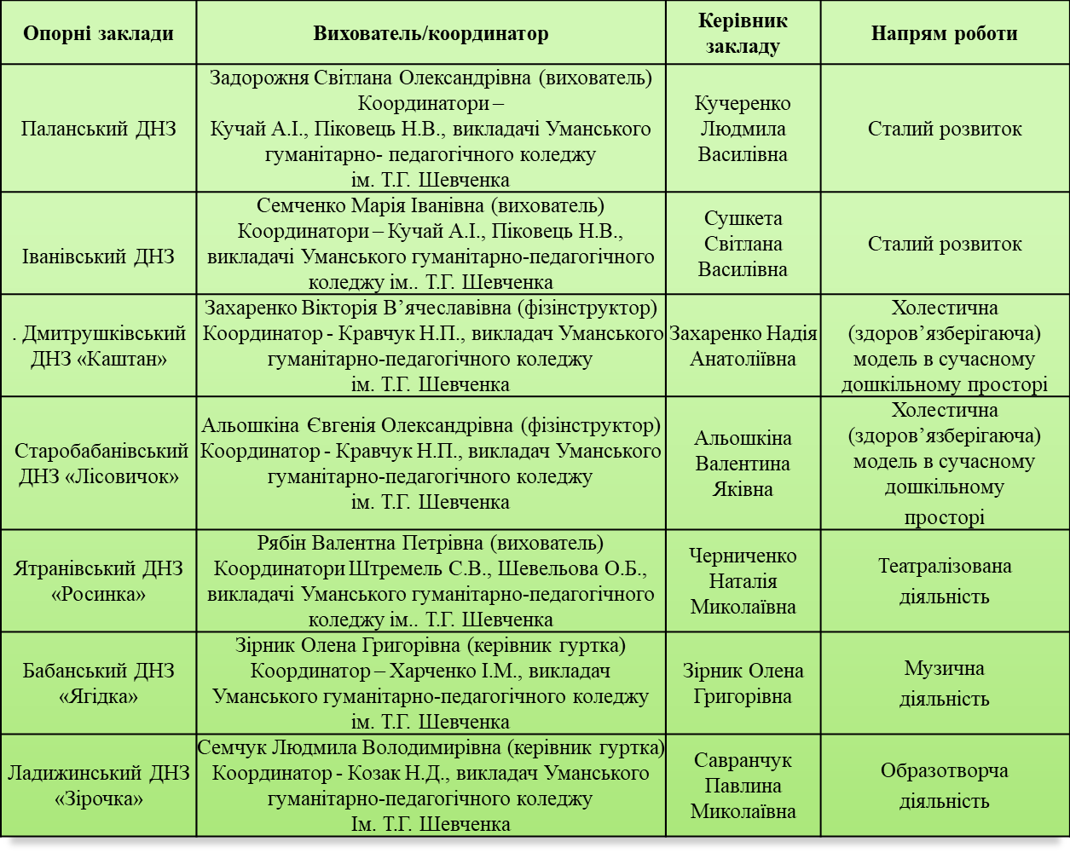

  - Від задуму до реалізації: (план МО, матеріали).

Погоджую
Завідувач РМК
Світова І. М.
План
засідання районного методичного об`єднання вихователів закладів дошкільної освіти та навчально-виховних комплексів.
Дата проведення: 21 листопада 2017
Місце проведення: Паланський ЗДО
Початок: 10.00
Науково-методична тема: «Дошкільнятам – освіта для Сталого розвитку»
Порядок денний
І. Теоретична частина
1. Базовий компонент дошкільної освіти в Україні. Освітня лінія «Дитина в соціумі» (презентація).
Кучеренко Л. В., завідувач
Паланським ЗДО
ІІ. Практична частина.
1. Робота з педагогами. Тренінг «Що ми знаємо про воду»
Шабаш С.П., Панченко Л.Ф. викладачі
Уманського гуманітарно-педагогічного
коледжу ім.. Т. Г. Шевченка
2. Аналіз та методичні рекомендації навчально-методичних посібників по програмі «Освіта-для Сталого розвитку для ДНЗ»
Учасники методоб’єднання,
Василенко С.М., методист РМК
ІІІ. Підведення підсумків. Прийняття рекомендацій.

Методист РМК С.М.Василенко

Матеріали до тренінгу «Що ми знаємо про воду».

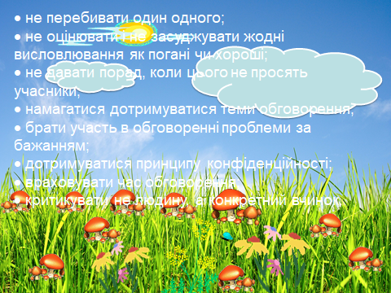

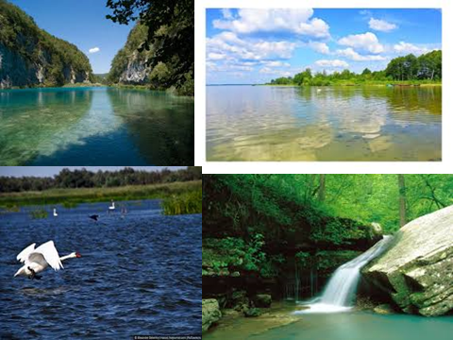

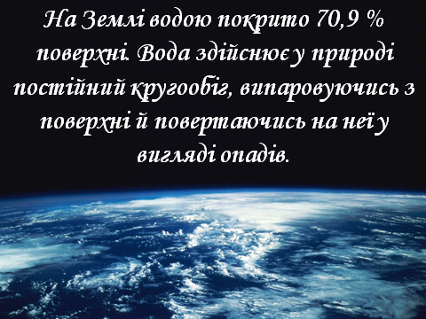
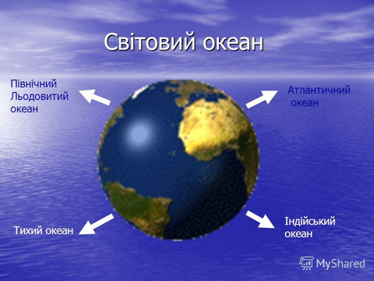

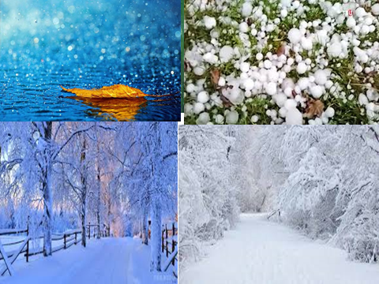

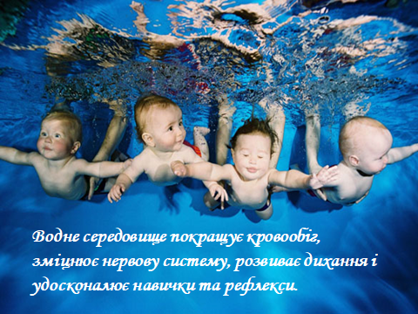

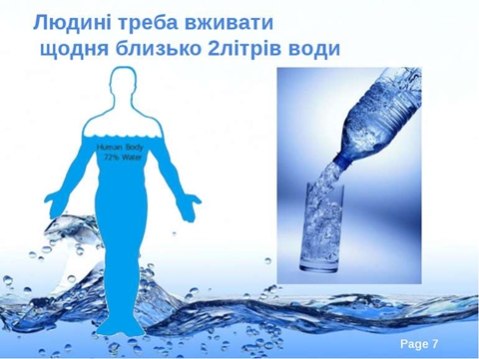

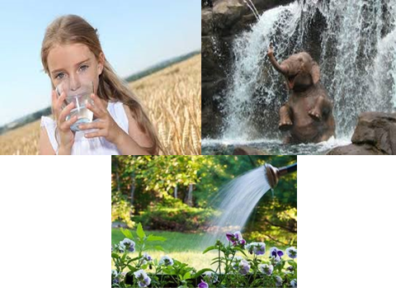
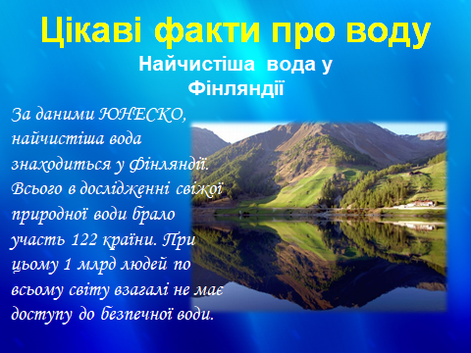

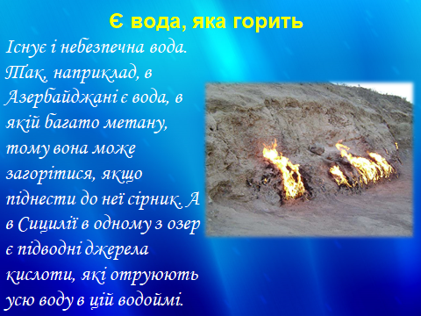

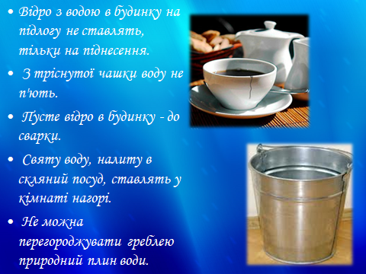

  - Проведення конкурсів, змагань в районі (зразки наказів).
УМАНСЬКА РАЙОННА ДЕРЖАВНА АДМІНІСТРАЦІЯ
ЧЕРКАСЬКОЇ ОБЛАСТІ
ВІДДІЛ ОСВІТИ, МОЛОДІ ТА СПОРТУ

НАКАЗ

22.02.2018 м. Умань № 12/01-21
Про проведення районних змагань
з шахів та шашок серед дітей
закладів дошкільної освіти

На виконання плану роботи відділу освіти, молоді та спорту Уманської райдержадміністрації на 2018 рік, варіативної частини нової редакції Базового компонента дошкільної освіти та з метою здійснення всебічного фізичного розвитку дошкільнят

НАКАЗУЮ:

1. Провести районні змагання з шахів та шашок серед дітей закладів дошкільної освіти на базі Дмитрушківського закладу дошкільної освіти.
23.03.2018
2. Затвердити Положення про проведення районних змагань з шахів та шашок серед дітей закладів дошкільної освіти. (Додаток)
3.Керіникам ЗДО, НВК:
3.1. Подати заявки на участь у районних змаганнях.
До 16.03.2018
3.2. Провести інструктаж з дітьми та супроводжуючими з безпеки життєдіяльності з обов’язковим записом у журналі реєстрації інструктажів. До 23.03.2018
3.3. Призначити відповідальних за життя і здоров’я дітей у дорозі та під час проведення змагань.
23.03.2018
4. Контроль за виконанням наказу покласти на завідувача районним методичним кабінетом Світову І.М.

Начальник Б.Б. Бондар

Додаток
до наказу відділуосвіти,
молоді та спорту
Уманської РДА
від №
Положення
про проведення районних змагань з шахів та шашок серед дітей
закладів дошкільної освіти та дошкільних підрозділів
- Мета та завдання змагань
Змагання проводиться з метою покращення фізкультурно-оздоровчої та спортивно-масової роботи в закладах дошкільної освіти і вирішують наступні завдання:
- залучення дошкільнят до регулярних занять з фізичного розвитку;
- популяризація гри в шахи та шашки серед дітей дошкільного віку;
- виявлення і розвиток спортивних талантів та нахилів малюків.
- Умови участі у змаганнях:
Змагання проводиться серед хлопчиків та дівчат закладів дошкільної освіти 2012 року народження.
Для участі в районних змаганнях подаються заявки за формою:
Заявка
_______________________________________________ ЗДО,НВК

На участь у районних змаганнях з шахів (шашок) серед дітей дошкільного віку
Відповідальний _________________________________________________
(П.І.Б., посада,телефон)

№  п/п | Прізвище, ім'я дитини | Дата  народження | Віза лікаря або  медсестри про стан здоров'я | Підпис лікаря або  медсестри

Керівник навчального закладу
- Організація та проведення змагань
  - Змагання проводиться в 1 етап 23 березня 2018 року на базі Дмитрушківського ЗДО початок о 10.00.
  - Програма проведення змагань:
- відкриття конкурсу;
- вітальне слово;
- сеанс одночасної гри;
- вручення дипломів;
- закриття заходу.
- Вимоги до рівня підготовки учасників
Повинні знати:
- шахові терміни;
- назви шахових фігур;
- правила ходу, узяття кожної фігури.
Повинні вміти:
- орієнтуватися на шахівниці;
- правильно розташовувати шахівницю між партнерами;
- вирішувати прості шахові завдання.
- Організаційні заходи здійснюють члени оргкомітету:
- Бондар Б. Б., начальник відділу освіти,молоді та спорту;
- Світова І.М., завідувач РМК;
- Василенко С. М., методист РМК;
- Петренко Л. М., завідувач Родниківським ЗДО;
- Черниченко Н. М., завідувач Ятранівським ЗДО;
- Якименко В. М., завідувач Городницьким ЗДО.
- Безпосередньо оцінку змагань проводить журі:
- Бондар Б. Б., начальник відділу освіти,молоді та спорту;
- Світова І.М., завідувач РМК;
- Салій М.І.,головний спеціаліст відділу освіти, молоді та спорту.
- Василенко С. М., методист РМК;
- Ткаченко Н.Д..методист РМК;
- Хрипун Г.М.,вихователь-методист Родниківського ЗДО,
- Козин М.В.,вихователь Старобабанівського ЗДО.
4. Підбиття підсумків та реєстрація учасників
Переможців та учасників районних змагань нагороджуються дипломами відділу освіти,молоді та спорту.

УМАНСЬКА РАЙОННА ДЕРЖАВНА АДМІНІСТРАЦІЯ
ЧЕРКАСЬКОЇ ОБЛАСТІ
ВІДДІЛ ОСВІТИ,МОЛОДІ ТА СПОРТУ

НАКАЗ

__________ м.Умань №__________
Про проведення районного
конкурсу-огляду «Музейна
педагогіка»

На виконання плану роботи відділу освіти, молоді та спорту Уманської райдержадміністрації на 2018 рік, вимог Базового компоненту дошкільної освіти в Україні, з метою популяризації музейної педагогіки (створення міні-музеїв, музейних куточків) та залучення дітей у діяльність і спілкування під час освітнього процесу як інноваційної технології у сфері особистісного виховання дітей дошкільного віку в закладах дошкільної освіти (далі ЗДО) та дошкільних підрозділах навчально-виховних комплексів (далі НВК)
НАКАЗУЮ:
- Керівникам ЗДО та НВК:
1.1. Провести конкурс-огляд «Музейна педагогіка» серед груп закладів освіти.
З 01.02 по 09.02.2018
  - Подати конкурсні матеріали.
До16.02.2018
2. Районному методичному кабінету (Світова І.М.) затвердити:
2.1.Склад робочої групи:
Василенко С.М.- методист РМК;
Салій М.І. - головний спеціаліст відділу освіти,молоді та спорту;
Печонкіна Т.В. - методист РМК.
2.2. Положення про проведення конкурсу «Музейна педагогіка» (додаток).
3. Контроль за виконанням наказу покласти на завідуючу РМК Світову І.М.

Начальник Б.Б.Бондар

Додаток
до наказу відділу освіти,
молоді та спорту
_________ № ________
Положення
про проведення районного конкурсу-огляду «Музейна педагогіка» серед закладів дошкільної освіти та дошкільних підрозділів НВК
1. Загальні положення
Районний конкурс-огляд «Музейна педагогіка» (далі Конкурс) – це форма методичної роботи, яка стимулює мотиваційні процеси діяльності педагогів.
2. Мета та завдання конкурсу:
Підтримка творчої праці педагогів у напрямку народознавчого,історичного, пізнавального. Створення розвивального простору в закладах освіти та залучення дітей у діяльність культурного й національного світогляду, формування життєвої компетентності.
3. Порядок проведення конкурсу:
1. Етапи проведення:
1 етап - на базі закладів освіти (01.02 – 09.02.2018)
2 етап - подання матеріалів у відділ освіти, молоді та спорту до 19.02.2018.
3 етап - підсумковий до 23.02.2018.
3.2.Матеріали, які подаються на Конкурс:
- візитна картка закладу (назва закладу, юридична адреса, автор створення міні-музею, посада)
- автором може бути як одна особа, так і авторський колектив (на паперових та електронних носіях).
Вимоги до матеріалів конкурсу:
- оригінальність оформлення та викладення матеріалу візитки міні-музею;
- оформлення і оригінальність тематики та експонатів міні-музею;
- змістовність (матеріал, експонати міні-музею повинен мати освітнє-виховне значення для дітей, викликати допитливість)
- активність дітей та батьків у облаштуванні міні-музею та засвоєнні музейної спадщини, яка проявляється на рівні практичної діяльності;
- дотримання правил безпеки, гігієнічних норм;
- наявність плану роботи, розробок, занять по послідовності ознайомлення дітей з міні-музейними колекціями (у відповідності з завданнями виховання дошкільнят на кожному віковому етапі);
- використання можливостей міні-музею в освітньо-виховному процесі, рухливість структури занять – екскурсій (відеоматеріали).
3.3.Членам комісії:
- ознайомитися з поданими матеріалами;
- визначити переможців відповідно до критеріїв Положення.
4. Критерії оцінки конкурсних матеріалів:
- новизна, актуальність, відповідність віковим особливостям дитини - 5балів;
- авторський та творчий підхід до розкриття теми - 5 балів;
- методична цінність конспектів занять - 5 балів;
- дотримання правил безпеки під час проведення заходів та відповідність інвентарю та обладнання для дітей - 5 балів;
- естетичність оформлення матеріалів - 5 балів;
- проведення екскурсії чи заняття, відображене на відеоролику – 10 балів.
5.Підведення підсумків і нагородження
- оцінювання проводить журі відповідно до протоколу;
- переможці і учасники нагороджуються дипломами.

ІІ. Експериментально-пошукова робота в Уманському районі.
Експериментально-дослідницька діяльність сприяє формуванню у дітей пізнавального інтересу, розвиває спостережливість, розумову діяльність. На думку вчених у експериментально-дослідницькій діяльності дитина виступає як своєрідний дослідник, який самостійно впливає різними способами на навколишні явища і предмети для ефективнішого їх пізнання і освоєння. Під час експериментальної діяльності створюються ситуації, які дитина вирішує за допомогою досліду і, аналізуючи,робить висновок, самостійно пізнаючи той або інший закон чи явище. Головне завдання закладу дошкільної освіти з - підтримати і розвинути у дитини інтерес до досліджень, відкриттів, створити необхідні для цього умови.
У сучасному освітньому просторі України значна увага приділена новим формам і методам організації освітньо-виховної роботи із дітьми дошкільного віку. Зокрема до проведення організованої діяльності дедалі частіше залучають музеї та виставкові зали, різні культурно-історичні центри та архітектурні пам’ятки.Дуже цікаве і перспективне явище - музей у дитячому садку. Він інтегрований у навчально-виховний процес дошкільного закладу.
Музей як спосіб пізнання світу містить великий потенціал для особистісного розвитку дошкільнят, він розширює «середовище існування» дитини вже з дошкільного віку, є місцем інтелектуального відпочинку. Використання засобів музейної педагогіки в дошкільному закладі дає змогу пробудити в дітях відчуття приналежності до свогороду, до рідної землі, прагнення долучатися до культури українського народу, його історії, традицій. Ця тема надзвичайно актуальна для сьогодення, тому що без любові до Батьківщини, готовності примножувати її багатства, оберігати честь і славу, а за необхідності — віддати життя за її свободу і незалежність, людина не може бути громадянином.
Саме тому в нашому методичному посібнику ми намагалися зібрати багато теоретичного матеріалу та поділитися практичними здобутками щодо втілення музейної педагогіки в освітній простір сучасного ЗДО.На жаль, дошкільники не є категорією постійних відвідувачів музеїв. Це обумовлено багатьма чинниками, серед яких і віддаленість музеїв від самих дошкільних закладів, що унеможливлює організацію екскурсій педагогами, і небажання батьків витрачати особистий час на відвідування з дитиною музеїв. Певним чином ситуацію виправляють пересувні музейні експозиції, які можна запросити до стін дошкільного закладу. Але, на жаль, не кожен музей у сучасних умовах має змогу влаштувати такі «виїзні» екскурсії для дошкільнят. Саме тому вбачається створення музейного середовища у самому дошкільному закладі. Звичайно, таким чином неможливо створити експозиції, що відповідають вимогам музейної справи. Але кожному закладу цілком доступно створити «музейні осередки», «міні-музеї» чи «дитячі музеї», які охоплюють один невеличкий, але цікавий та близький малюкам напрямок розвитку культури та історії людської цивілізації.
Частина слова «міні» відображає вік дітей, для яких вони призначені, розміри експозиції і чітко визначену тематику такого музею. Призначення створення міні-музеїв - залучити дітей у діяльність і спілкування, впливати на їхню емоційну сферу. Психологічні дослідження дозволили побачити, що у дітей, які займаються в музейно-освітньому просторі певним чином модифікується розумова діяльність, вони більш вільно оперують образами.
Досвід багатьох закладів дошкільної освіти району свідчить про те, що засоби музейної педагогіки містять великий потенціал для особистісного розвитку дітей дошкільного віку.
Пропонуємо ознайомитись із кращими досвідами роботи з дітьми дошкільного віку щодо створення міні-музеїв, та впровадження його у освітньо-виховний процес.
Отже, музейна педагогіка в освітньому просторі дошкільного навчального закладу має вже досить багату власну історію та впевнено модернізується і використовується в сучасних закладах освіти.

